附件5
淄博市第三十七次社会科学优秀成果
网上申报流程说明

淄博市社会科学优秀成果每年评选一次，今年继续采取网上申报审核方式，使用平台为省社科数据中心评奖申报系统。申报基本流程是：用户注册——实名认证——评奖申报。省社科数据中心评奖申报系统已经注册并实名认证的用户，可以用以前的账号密码直接登录，无需重复注册，请直接跳转至第三步评奖申报。

一、用户注册登录
请使用win7操作系统。请使用360极速浏览器X，并允许使用flash插件。
在网址栏输入山东省社会科学数据中心，或网址：www.sdssdc.com；打开网页后，右上角点击注册，填写相关内容，完成注册。若系统提示手机号码已注册，可点击右上角“登录”，再点击“找回密码”，输入手机号码和收到的短信验证码，即可输入新密码。输入验证码，完善资料后点击“提交”按钮完成注册。
注意：1.注册完成后账号将和手机号、邮箱绑定，目前用户无法更改。无法使用同一个手机号或邮箱注册多个账号，请仔细填写。2.若手机号码或邮箱提示已注册，则点击登录界面中的“找回密码”，更改密码后重新登录。
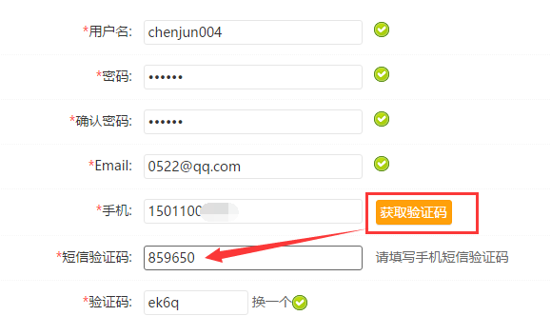

二、实名认证
登录后，点击“人才”菜单的“实名认证”，在左侧菜单栏找到“认证设置”，填写相关信息（*为必填项）。上传个人正面照片后完成实名认证。
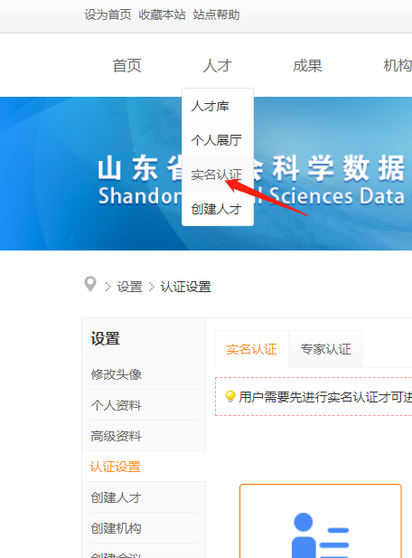
1.完善资料
点击“完善资料”或“查看资料”按钮，会进入相应的资料填写页面。
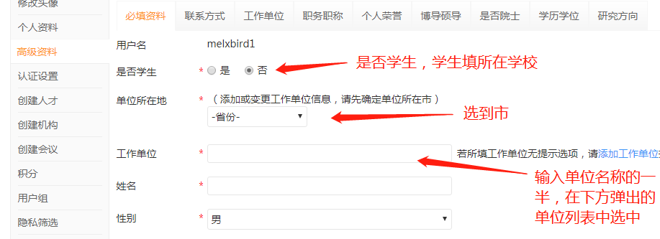
实名认证目前不需要上传个人照片，点击“认证设置”，点击“提交审核”，等待管理员审核(如下图显示）

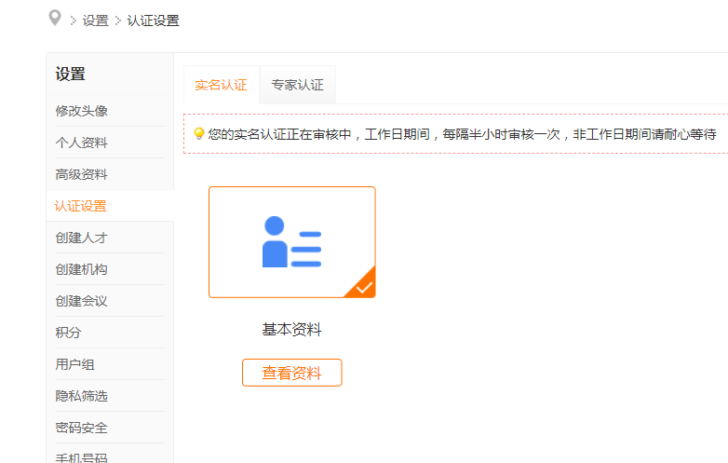
2.认证完成
管理员审核通过后，实名认证就完成了，可以申报成果了。注：工作日约半小时审核一次，休息日请耐心等待。
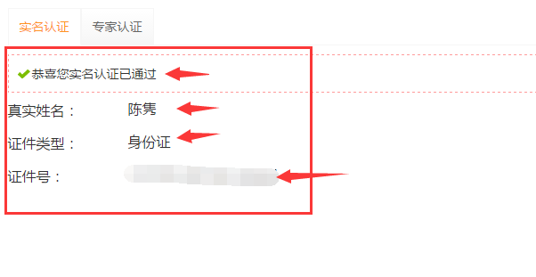
可以根据实际情况填写，填写完成后点击提交按钮保存设置（*是必填项）
注意：1.证件类型和证件号码不能和其它已认证的账号重复，即使这里可以填写也是无法通过认证的。2.工作单位是实时从机构库内检索出来的机构，必须先选择“单位所在地”的省市（一定要选到市），然后在工作单位栏目里输入单位全称，在自动匹配的搜索结果中选择。如下图：
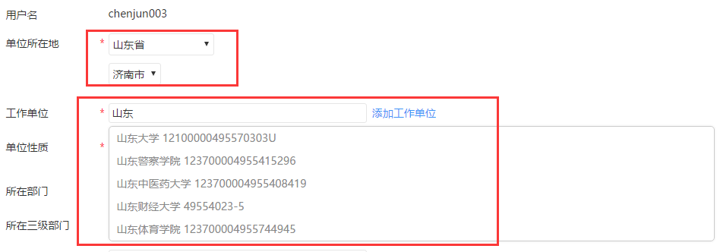
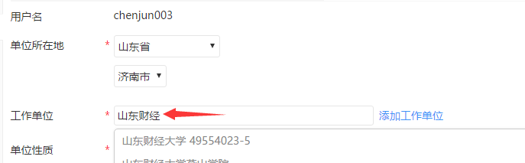
如匹配结果没有所在工作单位，请点击右侧蓝字“添加工作单位”，见下图，请填写机构名称、机构性质、所在省市（请务必填到市）、办公地址，其他选填，然后电话告知管理员（0531—82866376），等待管理员审核通过后继续实名认证。
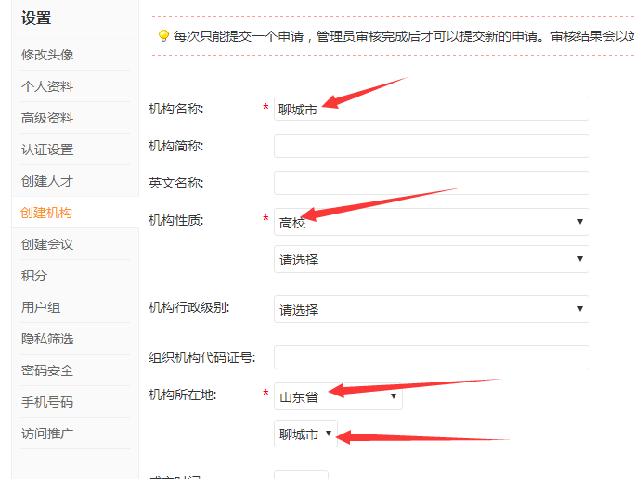
三、评奖申报
顶部导航“评奖”菜单，点“评奖库”
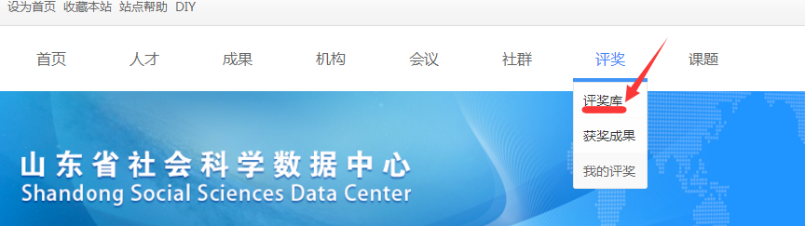
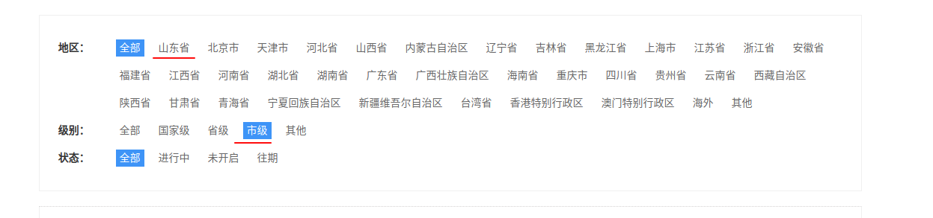
地区选择山东省，级别选择市级，然后点击下方“淄博市社会科学优秀成果”
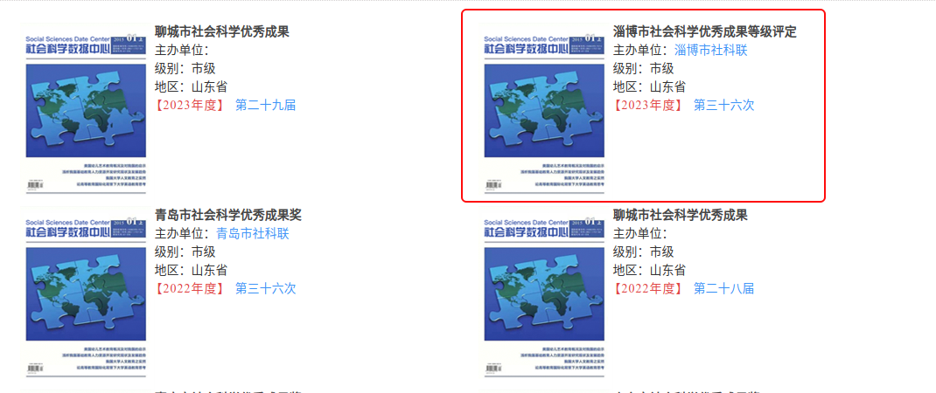
然后点击申报，开始填写申报信息
除基本信息外，必须上传附件：
1.著作类成果需提交的附件：出版物封面、版权页、目录。
2.论文类成果需提交的附件：发表文章期刊原件（知网下载文本PDF、CAJ格式或扫描期刊原件），必须包含期刊封面和文章内容。不得上传非正式发表的电子版。
3.课题类成果需提交的原件：课题立项书、结项书和课题报告内容。
注：若为个人作者，请在第一作者中默认自己的名字，请不要修改姓名，请填写部门及职务职称。（注意：以单位署名的成果，以集体作者申报！！！除此之外都是个人作者，多人作者也属于个人作者）
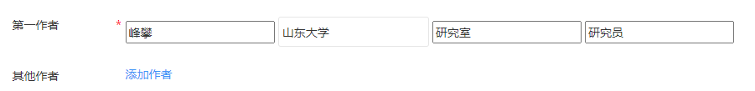
请逐项认真填写，星号为必填项，最后上传相关附件，点击“确认申报”。回到“评奖”，“我的评奖”，“提交审核”。
提交审核之前可以修改，所以请务必仔细检查填报信息！！！
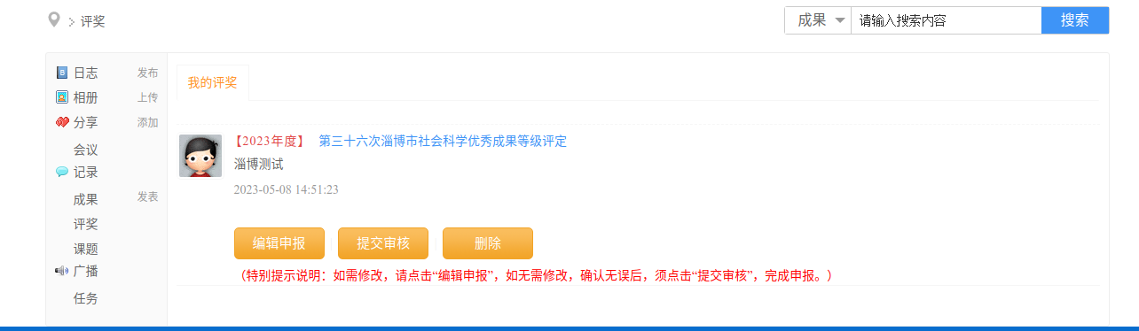
请等待评奖管理员审核。申报最终完成后，会展示在下方页面上。
点击“评奖”，“我的评奖”，点击“导出word”，自行打印申报表。
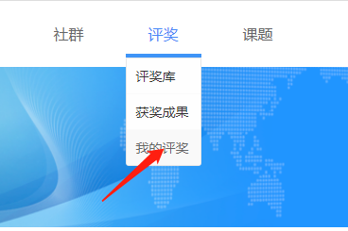
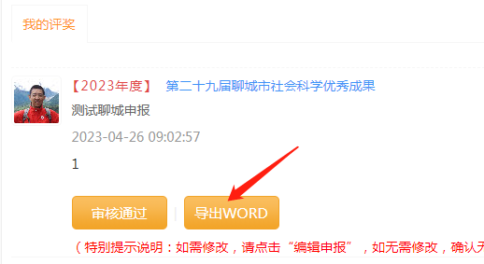
导出WORD为《淄博市社会科学优秀成果等级评定评审表》
表格导出以后，申报者务必对系统自动生成内容进行检查，根据实际内容对导出表格进行调整，填写要求如下：
1.成果名称：请严格按原件（论文按发表题目、专著按版权页题目、课题按结项证书题目）填写，务必准确、属实。请不要加“《》”。
2.成果形式：著作、文章、课题和领导批示。
3.学科组：管理学（管理经济组）、历史学（史学组）、智库应用类研究成果（应用组）、文教一组、文教二组、社会政法组。
4.一级学科、二级学科：根据成果的内容，选择一个学科门类。
5.作者姓名：必须和原件的署名相同，文章以正文标题下首次出现的署名为准；著作以版权页署名为准；通过鉴定的课题以鉴定书上课题负责人或主持人的署名为准。
6.集体作者：如：某某编写组，某某课题组，某某单位。
7.申报渠道：填写推荐单位名称，如：县（市、区）社科联（宣传部）推荐的请填写具体社科联（宣传部）；市级学会推荐的填写学会名称，高校推荐的填写具体学校名称，其它把握不准的可先填写作者所在单位名称，由评定办统一调整。
8.参评成果内容摘要：根据实际情况填写，不限字数。
9.参评成果有关情况：发表、出版、结项鉴定单位：著作请填写出版社，文章请填写报刊名称，课题请填写结项鉴定单位；出版、发表、结项鉴定、领导批示时间：著作、课题请填写具体时间，如2023年6月14日；报刊请填写某年某期，如2023年第3期；转载、引用、书评、批示等内容请如实填写，如没有可空缺。
10.个人承诺：作者签名部分务必为第一作者亲自手写，集体作者由项目负责人手签，不得打印。
11.通讯地址、电话：务必填写准确无误，确保评定办联系上作者本人。
12.申报者所在单位意见：由作者所在单位（或二级单位）填写。
13.成果推荐单位意见：由推荐单位填写。
14.学科组评定意见及等级：由市社会科学优秀成果评审会议各学科组召集人填写。
15.淄博市社会科学优秀成果评定委员会意见：由市社会科学优秀成果评选委员会填写。

